**高二地理期末复习考点全突破**

**常见的热力环流**

**【学习目标】**

1、结合案例，分析常见热力环流形成及影响。

2、结合案例，判读等压线图。

**【探究活动】**

**探究1：常见的热力环流**

拉萨河流域拥有丰富的物学科网(www.zxxk.com)--教育资源门户，提供试卷、教案、课件、论文、素材及各类教学资源下载，还有大量而丰富的教学相关资讯！质文化和非物质文化资源，拉萨位于宽阔的拉萨河谷地北侧。下图为“拉萨7月降水量日平均变化图”。

有关拉萨7月降水日变化成因的叙述，正确的是（　　）

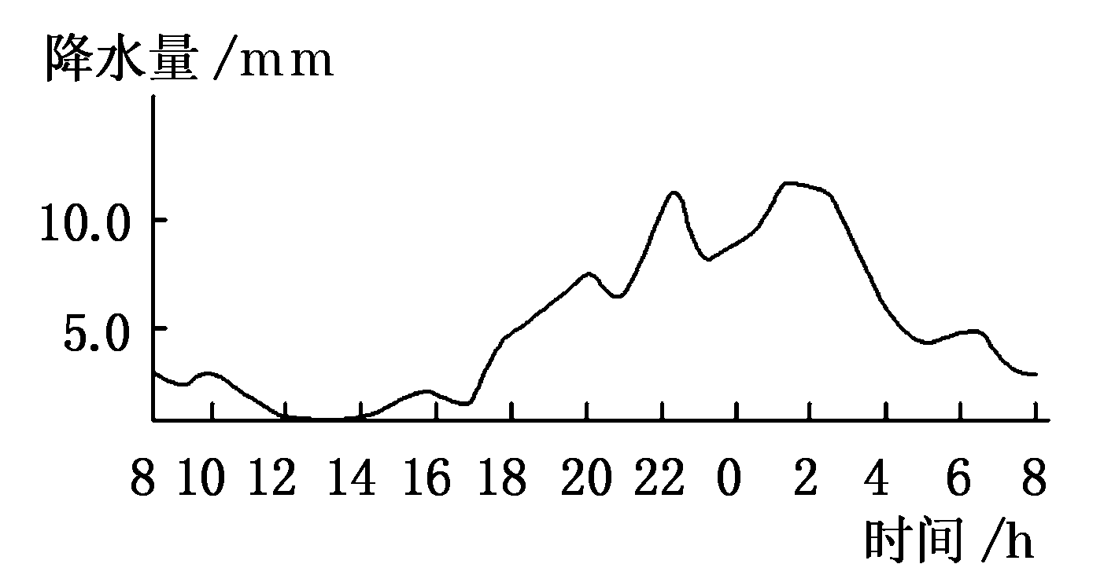

A．夜晚地面降温迅速，近地面水汽易凝结成雨

B．夜晚近地面形成逆温层，水汽易凝结成雨

C．白天盛行下沉气流，水汽不易凝结成雨

D．白天升温迅速，盛行上升气流，水汽不易凝结成雨

**模板构建：常见的热力环流**

**活学活用**

下图为北半球某平原城市冬季等温线分布图。读图回答1～2题。

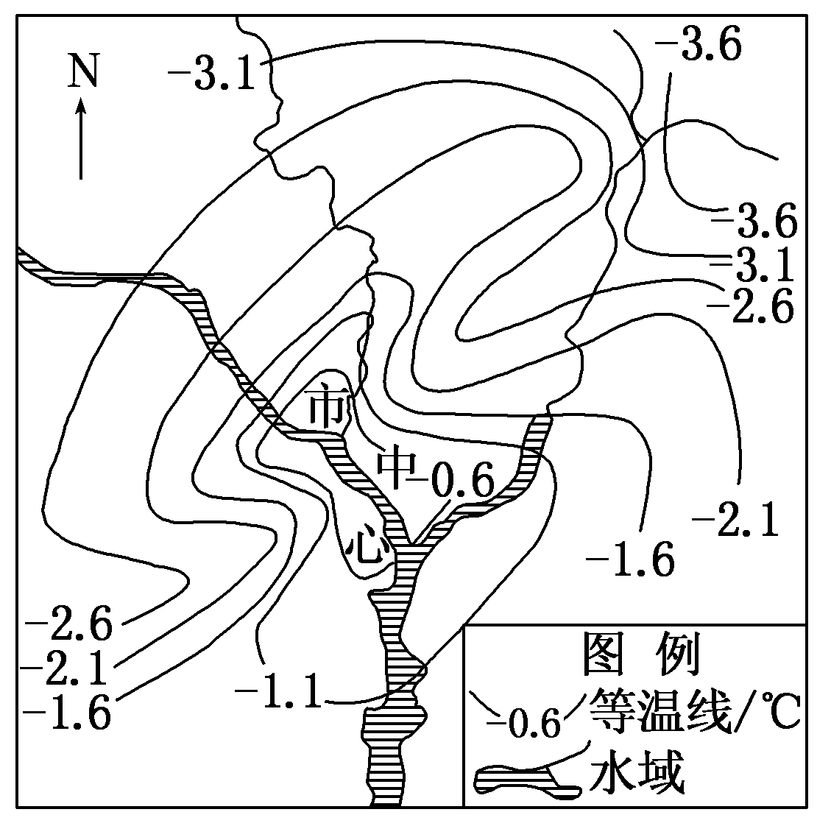

1、该城市可能位于（　　）

A．回归线附近大陆西岸　　 B．40°N附近大陆西岸

C．回归线附近大陆东岸 D．40°N附近大陆东岸

2、市中心与郊区的气温差异导致市中心（　　）

A．降水的可能性较郊区大 B．降雪的可能性较郊区大学科网(www.zxxk.com)--教育资源门户，提供试卷、教案、课件、论文、素材及各类教学资源下载，还有大量而丰富的教学相关资讯！

C．大气污染物不易扩散至郊区 D．不易受郊区燃烧秸秆烟雾的影响

**【拓展训练】**

下图为某城市3月底的平均气温及热力环流示意图。读图完成1～3题。

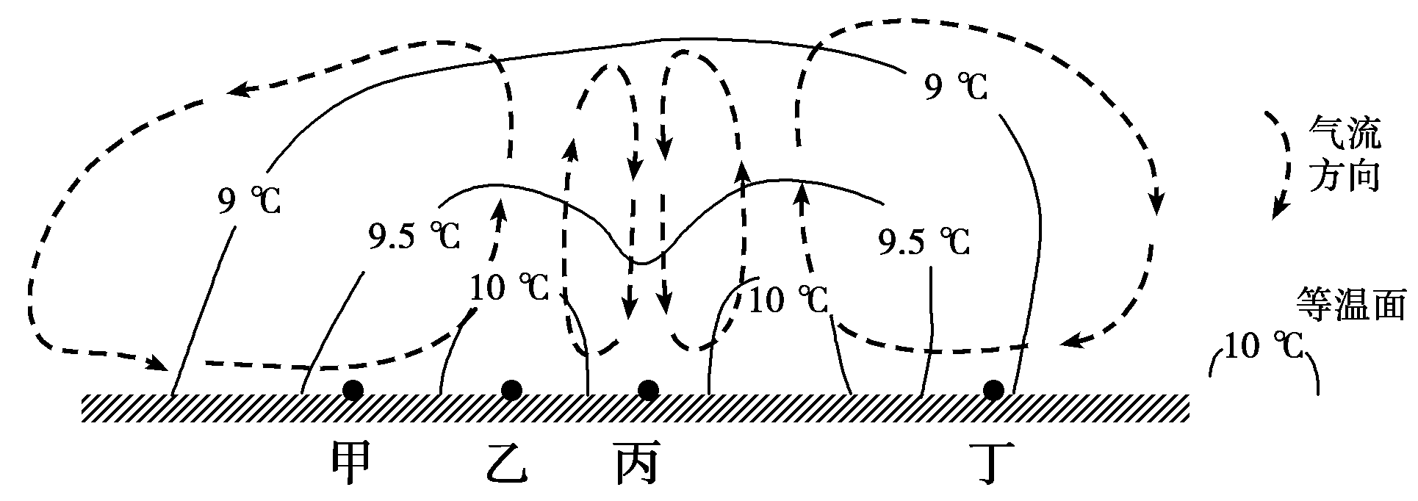

1、丙处城市功能区最可能是（　　）

A．商业区 B．住宅区 C．工业区 D．公园绿地

2、甲、乙、丙、丁四地中，桃花开放最早的是（　　）

A．甲 B．乙 C．丙 D．丁

3、城市广泛采用种植草木的绿色屋顶，将（　　）

A．减少地区蒸发量 B．减弱城区热岛效应

C．增大城区径流量 D．增强城乡热力环流

湖陆风包括湖风（出湖风）和陆风（进湖风），是较大湖泊与陆地之间形成的以24小时为周期的地方性风。图1示意洞庭湖与岳阳市之间一天中某时刻测得的湖陆风垂直结构，图2示意洞庭湖东北部的岳阳市某日6～14时的气温与湿度变化。据此完成4～6题。

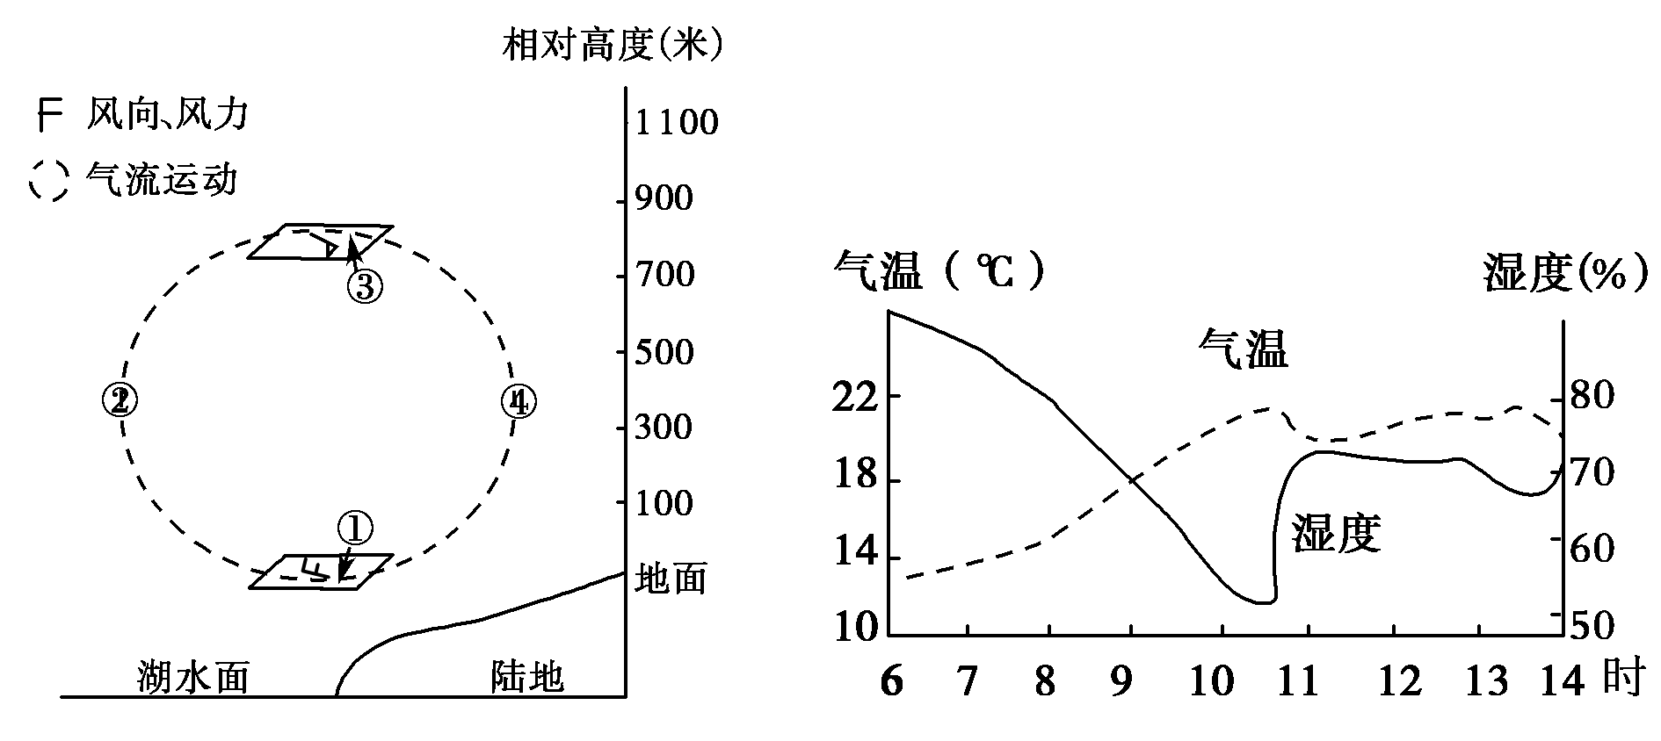

图1　　　　　　　　　　图2

4、图1所示时刻（　　）

A．①处为陆风 B．②处更易形成降

C．③处风力小于① D．④处盛行上升气流

5、图2所示日期陆风转湖风的时刻所在时段是（　　）

A．6：00～7：00　　　 B．7：30～8：30 C．10：00～11：00 D．13：00～14：00

6、关于岳阳市与湖陆风相互影响的叙述，正确的是（　　）

A．岳阳市地面硬化使湖陆风减弱 B．岳阳市规模扩大使湖陆风增强

C．湖陆风使岳阳市昼夜温差减小 D．湖陆风使岳阳市降水减少

7、能正确表示海陆间热力环流的是（ ）

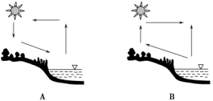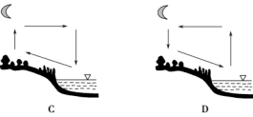

**探究2：等压线判读**

下图示意我国某地区14日6时的气压形势，L为低压。图中天气系统以学科网(www.zxxk.com)--教育资源门户，提供试卷、教案、课件、论文、素材及各类教学资源下载，还有大量而丰富的教学相关资讯！200千米/天的速度东移。读下图，完成问题。学科网(www.zxxk.com)--教育资源门户，提供试卷、教案、课件、论文、素材及各类教学资源下载，还有大量而丰富的教学相关资讯！

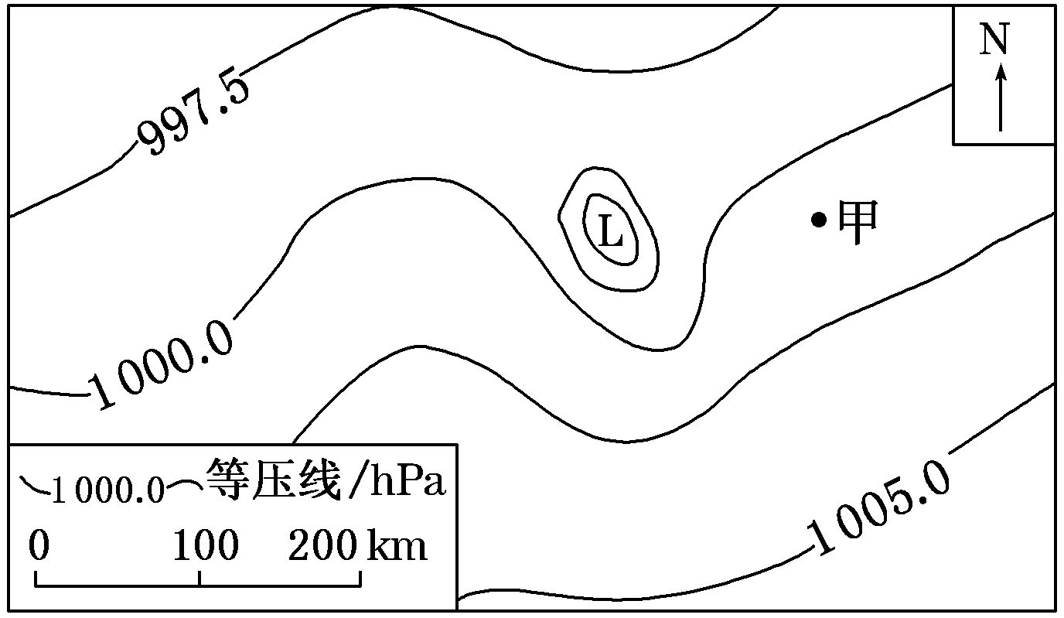

图中甲地14日6～9时的风向为（　　）

A．偏东风 B. 偏南风 C．东北风 D. 西北风

**模板构建：等压线判读**

**活学活用**

读下图，在图中所示的时段内，风向由东南变为东北的城市是（　　）

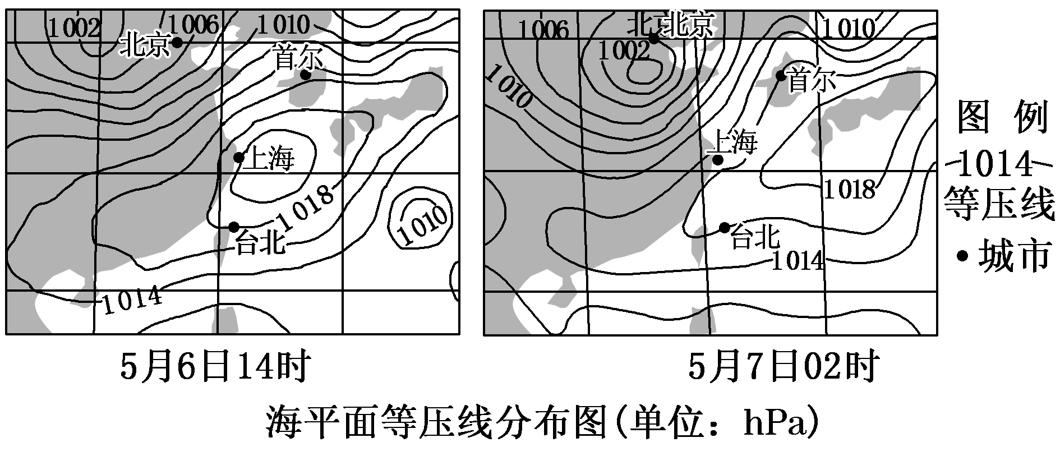

A．台北　 B．上海 C．首尔 D．北京

**【拓展训练】**

读“我国部分区域2015年4月某日地面气压（单位：hPa）分布形势图”，据此，完成1～2题。

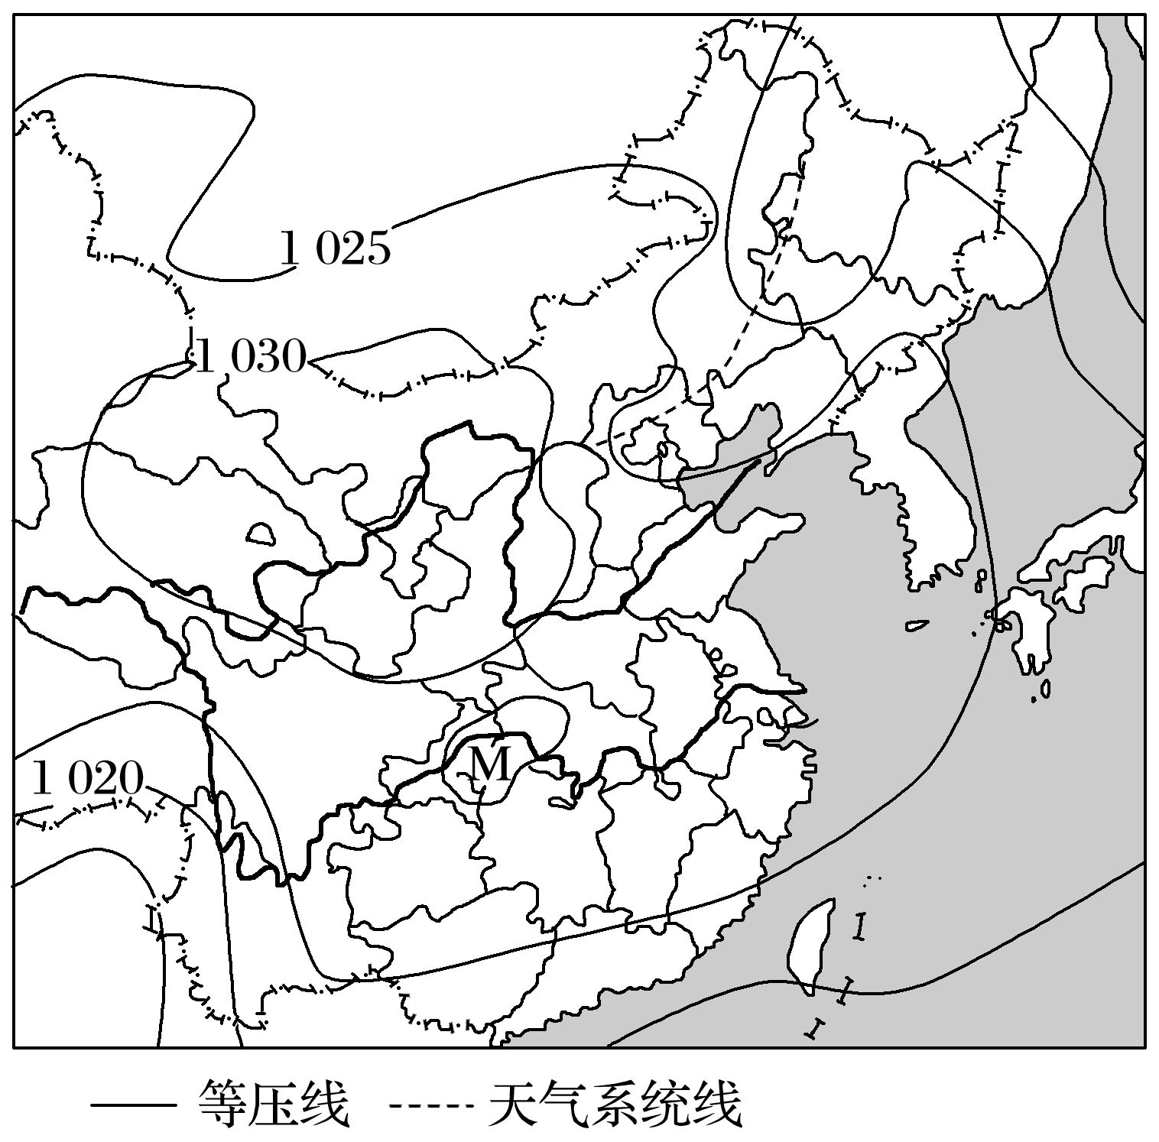

1．M处的气压值可能是（　　）

A．1 038 B．1 033 C．1 028学科网(www.zxxk.com)--教育资源门户，提供试卷、教案、课件、论文、素材及各类教学资源下载，还有大量而丰富的教学相关资讯！ D．1 025

2．台北市的风向为（　　）

A．东北风 B．西北风 C．东南风 D．西南风

读“亚洲东部某时刻等压线（单位：百帕）分布图”，据此完成3～4题。

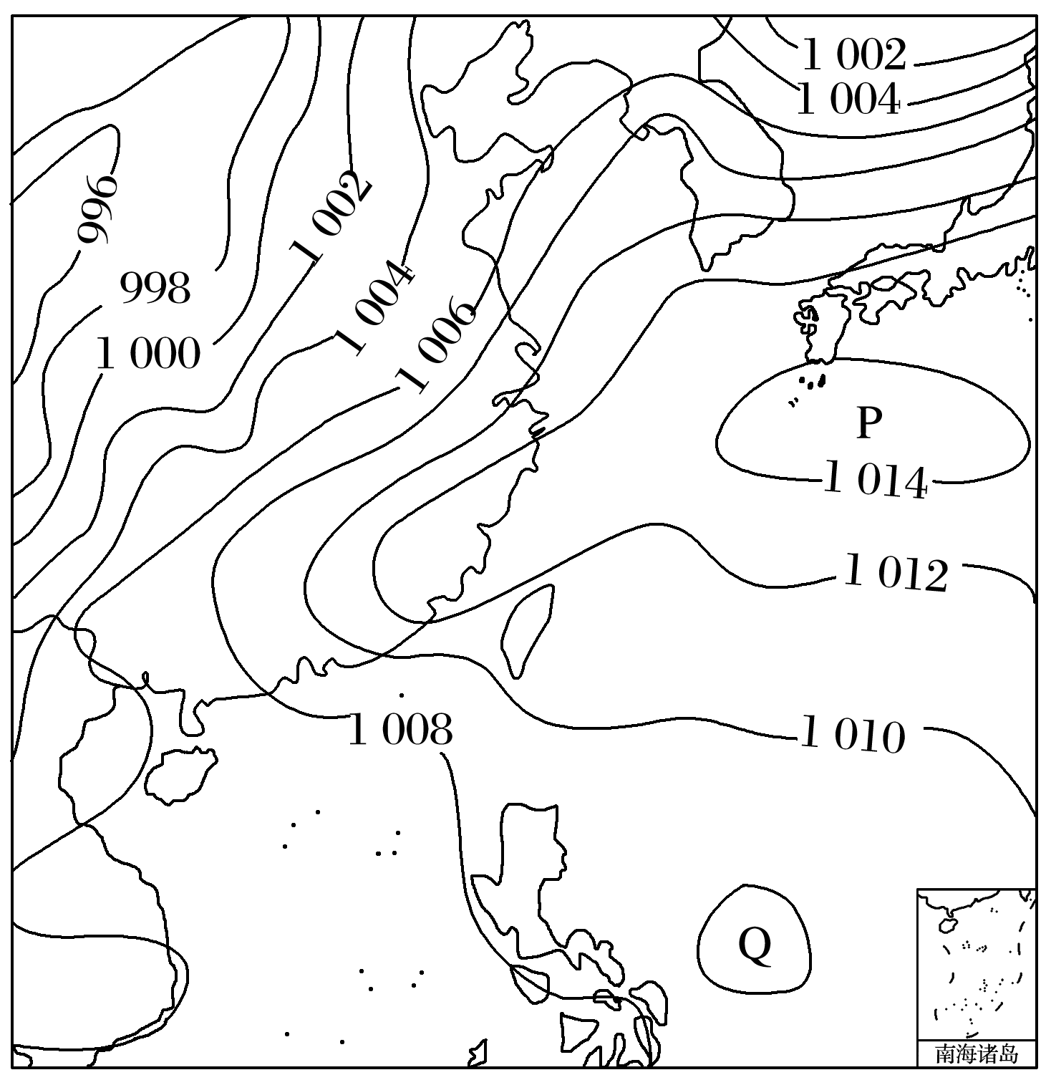

3．若图中P气压中心的势力逐渐减弱，则此时可能是（　　）

A．春末 B．盛夏 C．初秋 D．严冬

4．Q处气压值可能是（　　）

A．1 007 B．1 008 C．1 009 D．1 010

读“世界某区域海平面等压线分布（单位：hPa）图”，回答5～6题。

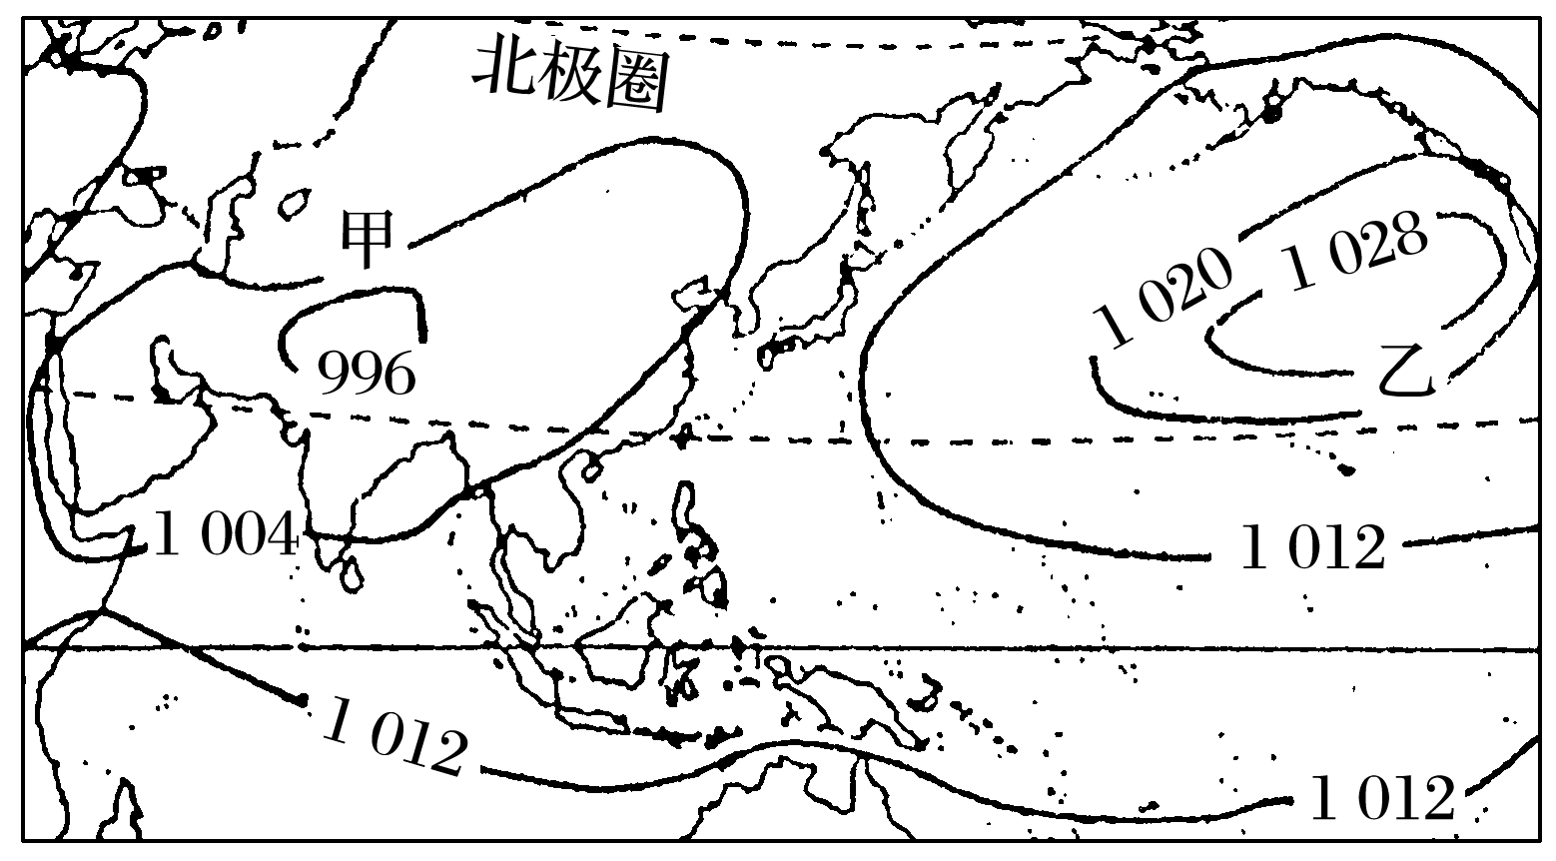

5．根据等压线的分布，可判断此时北半球所处的季节是（　　）

A．春季 B．夏季 C．秋季 D．冬季

6．根据图中等压线分布规律，对甲、乙两地存在的气压中心的描述正确的是（　　）

A．甲地为低压中心——位于亚欧大陆中部

B．乙地为高压中心——位于大西洋中部

C．甲地是亚洲低压中心，乙地是北太平洋高压中心

D．此时太阳直射南半球，南极圈以南出现极昼现象

（2015·上海一模）下图为某气象科学家绘制的局部地区某时气压（单位：hPa）分布图。读图回答7－8题。

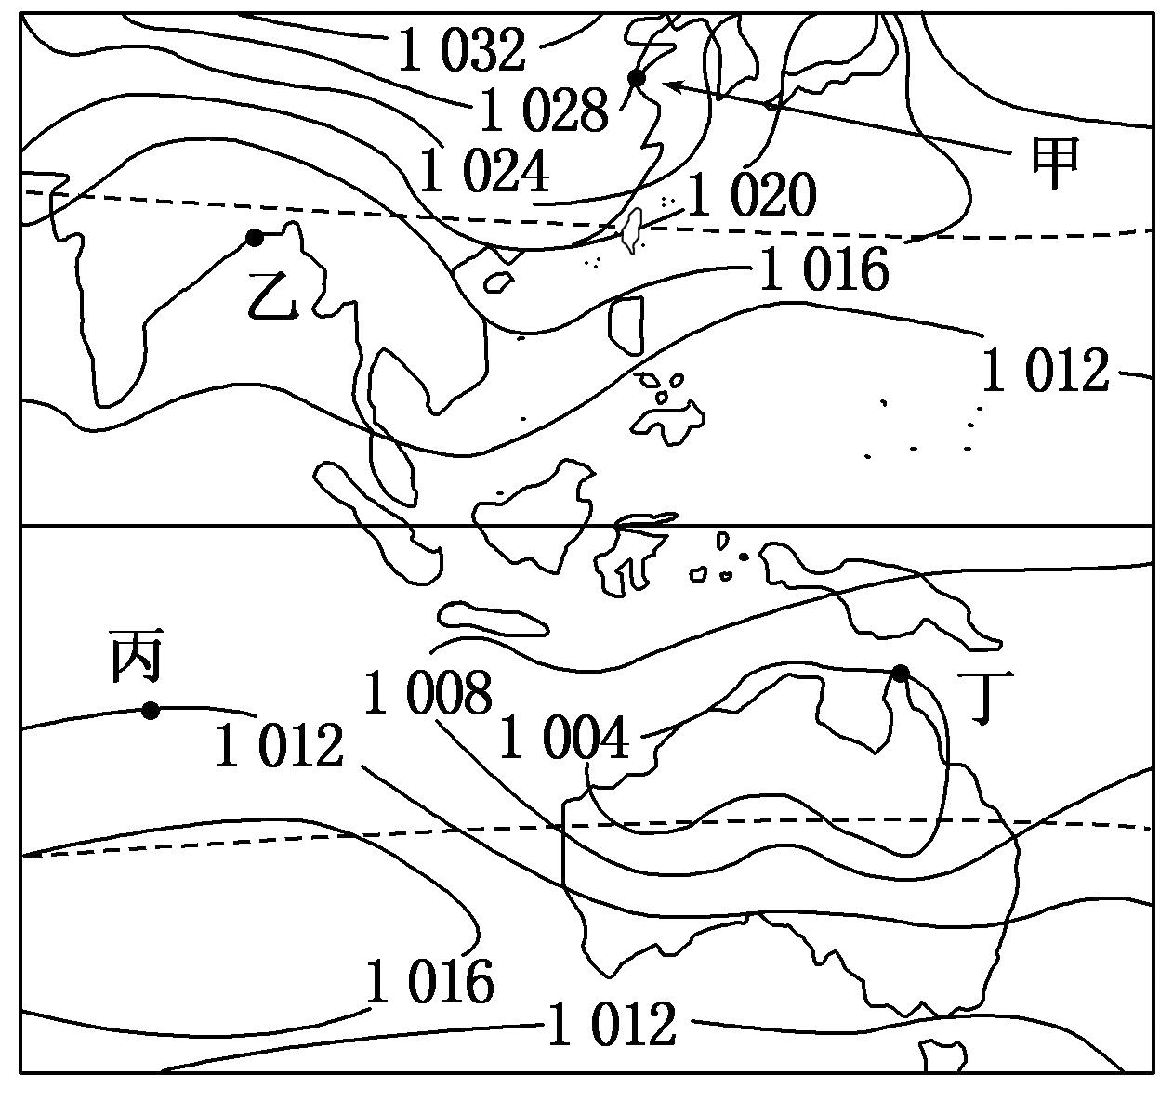

7．图中风速最大的点为（　　）

A．甲 B．乙 C．丙 D．丁

8．甲、乙、丙、丁四点的风向依次是（　　）

A．西北、东北、东南、西北 B．东南、西南、东南、西南

C．西北、东北、西北、东南 D．东南、西南、东南、西北

下图为非洲局部地区某季节等压线分布图。读图，完成9～10题。

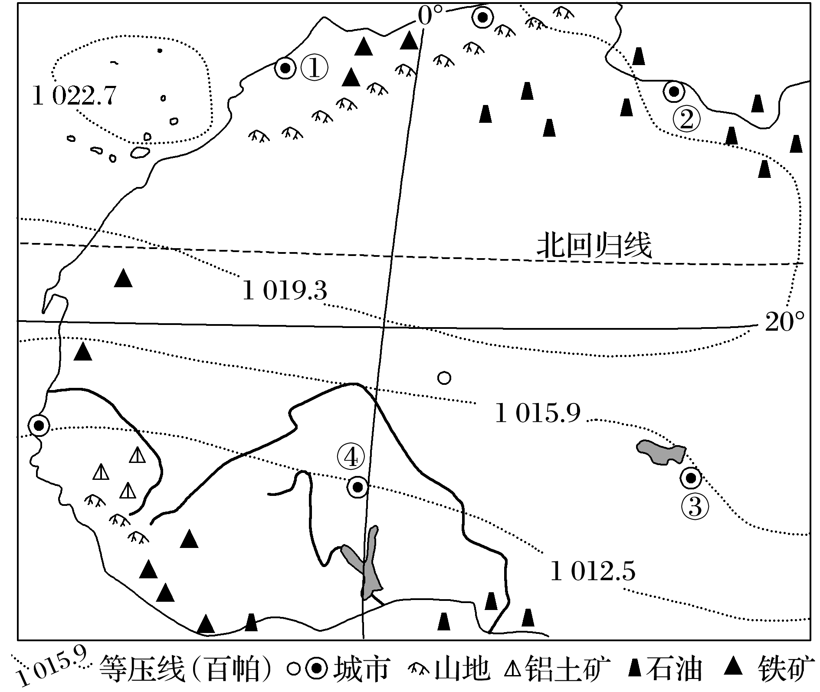

9．图示季节，下列气压系统最强的是（　　）

A．印度低压 B．蒙古高压 学科网(www.zxxk.com)--教育资源门户，提供试卷、教案、课件、论文、素材及各类教学资源下载，还有大量而丰富的教学相关资讯！ C．亚速尔高压 D．夏威夷高压

10．图示时间，图中①②③④四城中最可能吹偏西风的有（　　）

A．①② B．②③ C．③④ D．①④

下图为4月某日某区域等压线分布图（单位：hPa）。读图回答11～12题。

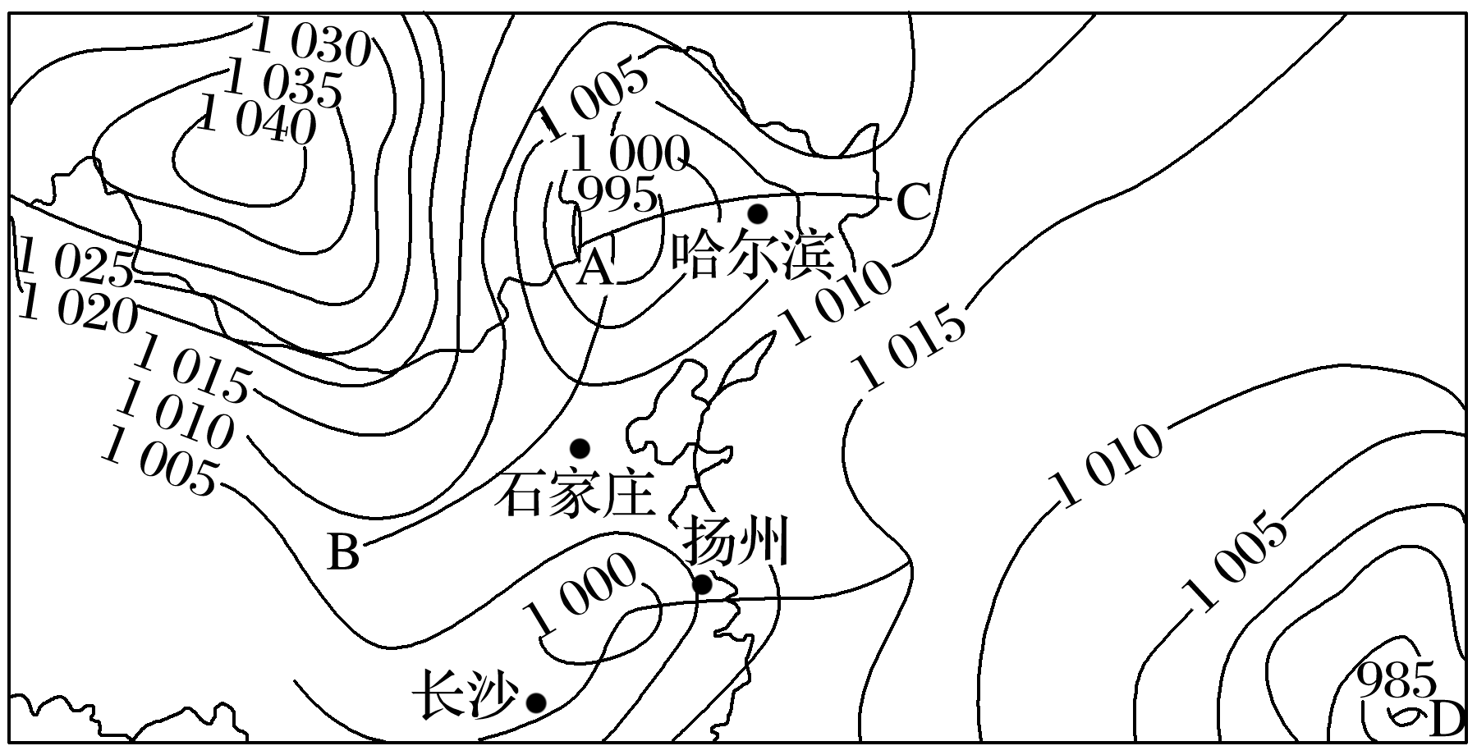

11．图中四城市中以多云和阴雨天气为主的是（双选）（　　）

A．扬州 B．长沙 C．石家庄 D．哈尔滨

12．下列说法正确的是（双选）（　　）

A．AC所示天气系统可能形成寒潮 B．D天气系统是气旋

C．此季节我国北方容易产生沙尘学科网(www.zxxk.com)--教育资源门户，提供试卷、教案、课件、论文、素材及各类教学资源下载，还有大量而丰富的教学相关资讯！天气 D．夏威夷高压达一年中最强盛状态

13．下图为2015年9月14日某区域海平面等压线分布图。（单位：hPa），读图回答下列问题。（14分）

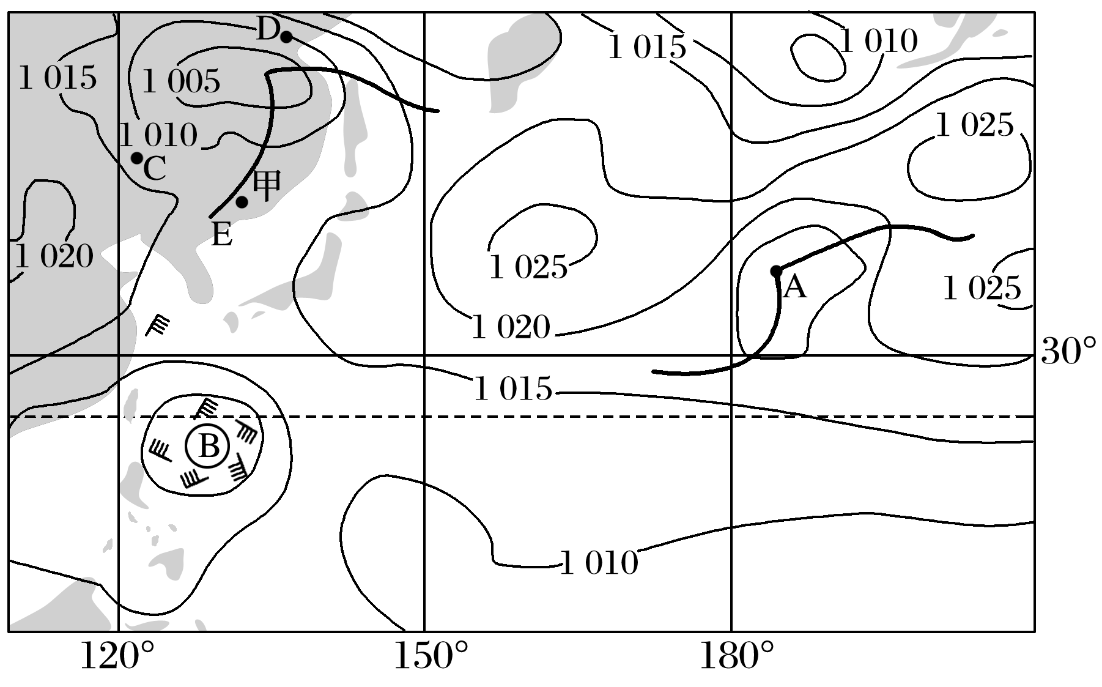

（1）写出A地的气压值范围。（2分）[来源:学科网]

（2）判断B地所处的天气系统名称并说明理由；若该天气系统加强，可能引发哪种气象灾害及目前应采取的主要预防措施。（8分）

（3）比较D地与C地的风力大小，并简述判断理由。（4分）

14．读12月8日某时局部等压线（单位：百帕）分布图，沿L线为锋线。读图文材料，完成下列要求。

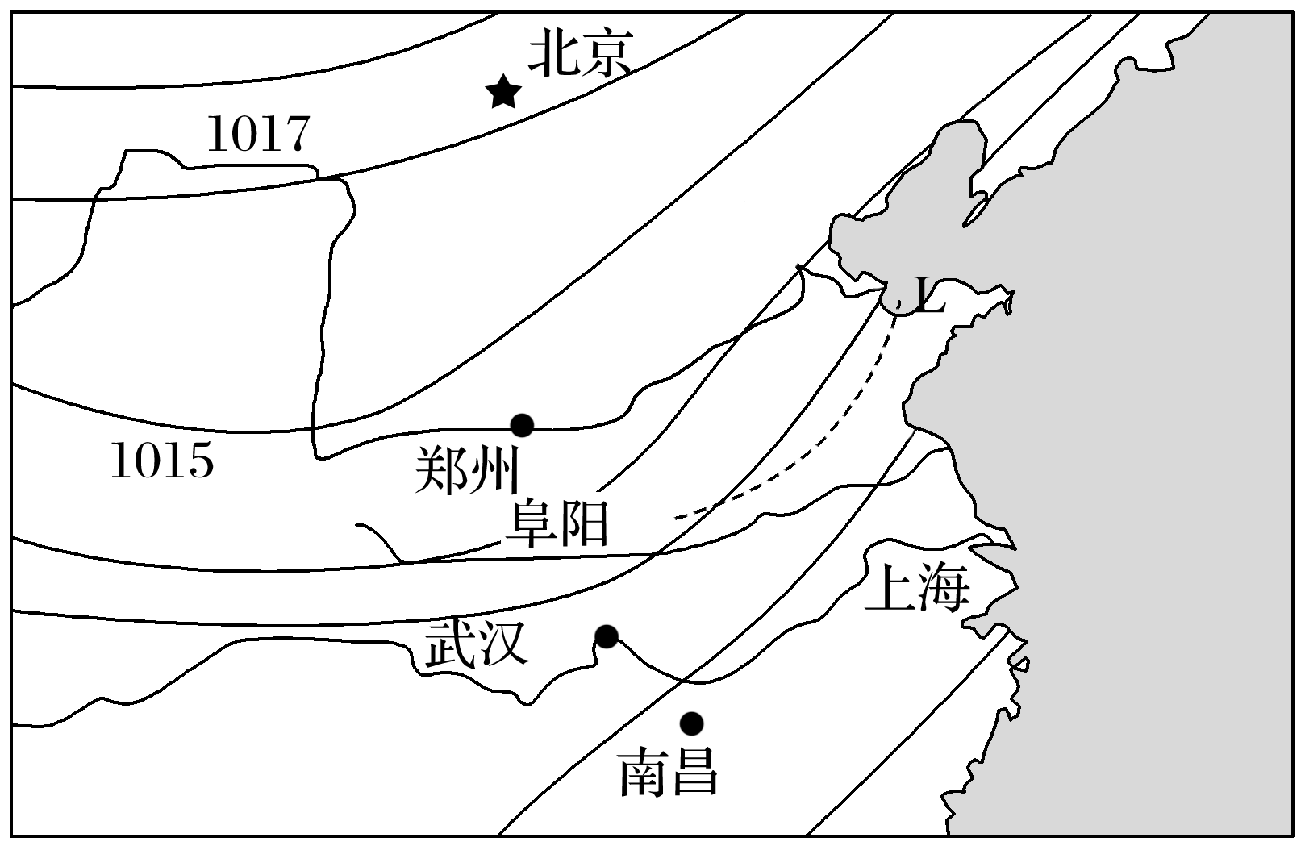

（1）根据图中气压分布状况，判定L线的天气系统为 ；在下面画出该天气系统的示意图。（4分）

（2）阜阳某中学生在这一天的日记中写到“今天阴天，日温差较小”，请你帮助其解释其原因。（6分）

（3）说出该季节60°N纬线圈附近气压中心的分布规律，请解释原因。此时，澳大利亚北部盛行什么风，形成原因是什么。（6分）

（4）试举例说明该类天气系统早春季节和夏季给我国带来的天气。（4分）